61 корпю 4

**экономики, статистики и права**

**Нижегородский колледж**

ул. Снежная д. 35

ул. Снежная д.33

**МБОУ гимназия №184**

65 корп. 4

Пр. Ленина 61 корп. 6

16 корп. 2

14 корп. 2

16 корп. 3

**Школа № 107**

**МБДОУ № 154**

ул. Херсонская, д. 14 корп. 1

Маршруты движения организованных групп детей от МБДОУ к гимназии № 184, школе № 107

5.21

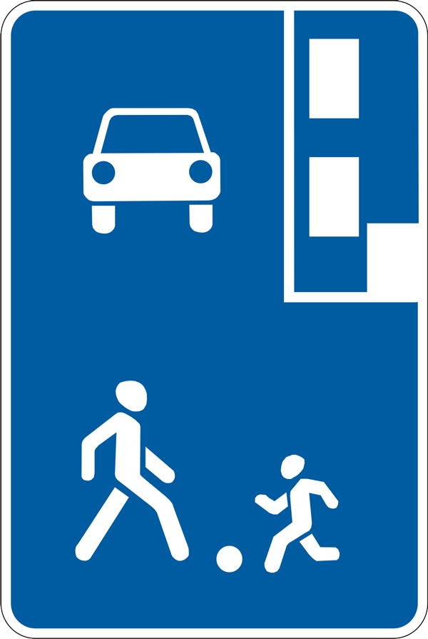

35 корп. 1

65 корп. 3

ул. Херсонская

7

- жилые постройки

- нежилые постройки

- движение детей

- движение транспорта

- проезжая часть

- тротуар